**实验报告二**

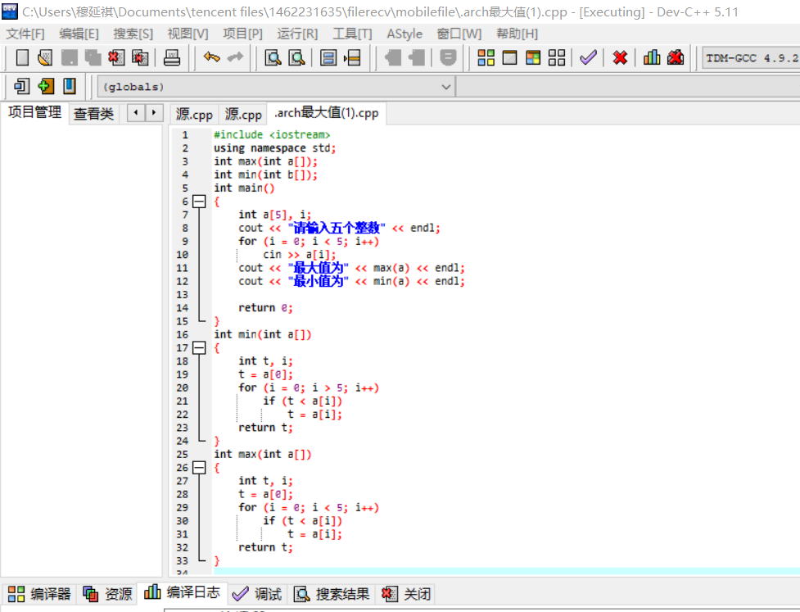

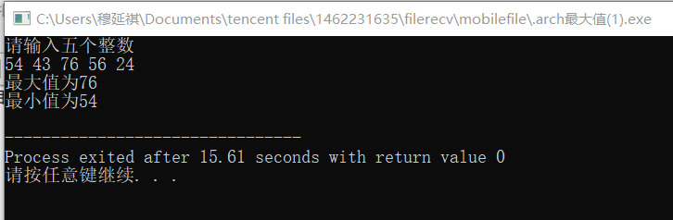

感想：在调用函数之前忘记声明导致出错，以后会看好再做。

Copyright ©2021-2099 YanqiMu. All rights reserved